本网-综合资讯

四川苍溪：提升应急处置能力 筑牢森林防火安全网

森林防火，责任重于泰山。四川省苍溪县永宁镇高度重视森林防灭火工作，通过开展应急演练、加强宣传教育、常态化巡查等举措，进一步提高人民群众森林防火意识，提升突发森林火灾应急处置能力，全力保障镇域内森林资源和群众生命财产安全。
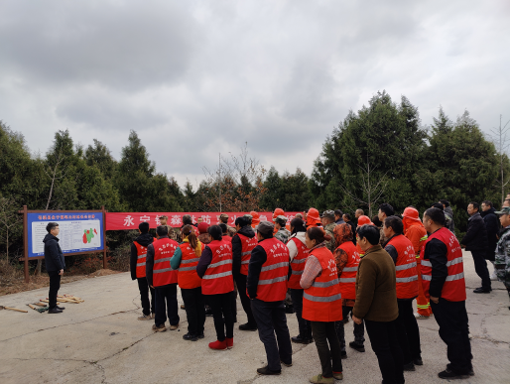

近日，永宁镇组织镇村干部、民兵、护林员、木材加工厂负责人在笔山村开展森林防灭火应急演练。演练前，专职人员给全体参演人员讲解了森林防灭火应急演练注意事项，以及油锯、风力灭火器、便携式灭火器、打火帚等工具的正确使用方法，指导全体人员一一进行实际操作。
“作为木材加工厂企业负责人，参加本次培训能够提升我们的安全意识，在遇到突发情况时做到正确处理。”该镇孟强木材加工厂负责人说道。
在大家熟练掌握森林防灭火设施设备后，应急演练正式开始。本次演练以护林员发现笔山村周边林区偶发失火为背景，对火灾扑救中的火灾报警与应急响应、灭火队伍集结、展开灭火行动等程序进行了连贯演示，应急队员们运用风力灭火器、便携式灭火器、打火帚、抽水泵等灭火器具，在现场指挥员的指挥下有序进行模拟扑救。整个演练全体参演人员行动迅速、配合密切，充分展现了快速高效的操作功底和协同配合能力，促进乡镇应对突发森林火灾应急处置能力，确保人民群众生命财产安全。
永宁镇应急扑火队队员纷纷表示，此次森林防灭火应急演练，进一步熟悉应急处置流程，提升了应急处置能力，为今后应急处置工作积累宝贵经验。
今年以来，永宁镇认真履职尽责，贯彻执行森林防火方针、政策及法律法规，全年共召开森林防火专题会议6次、大型宣传会议4次；通过广播电视宣传98余次，张贴临时性标语323条、半永久性警示牌110块、永久性护林牌162块，发放宣传资料1900余份，出动车辆宣传120余辆次；坚持轮流值班巡查和护林员常态化巡查，每月进行一次防火物资的检查和保养，有效织牢森林防灭火安全防护网，确保全年无一次森林火灾发生。
该镇负责人表示，接下来将继续加强森林防灭火宣传排查，优化举报奖励机制，进一步发挥好护林员的作用，形成人人参与防火的良好氛围。（张学通 徐竞瑜）

